Қоянды орта мектебінде

Елбасымыздың Рухани жаңғыру жобасы аясында

қыркүйек –қазан айларында жүргізілген

іс шаралар

Дөңгелек үстел: ***Рухани жаңғыру « Ұлт құндылықтарын дәріптеу»***5-11-сыныптармен құқық бұзушылықтың алдын алу тақырыбында инспекторымен кездесулер өтті.

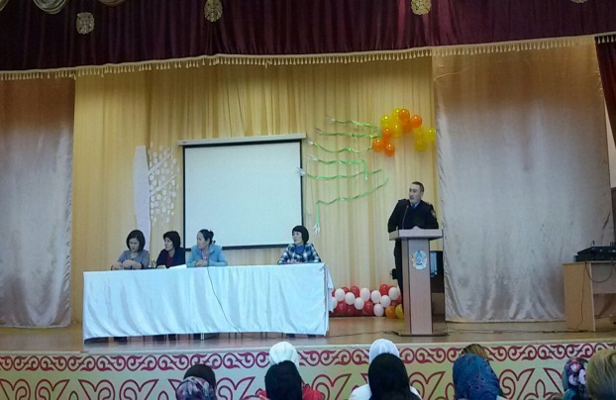 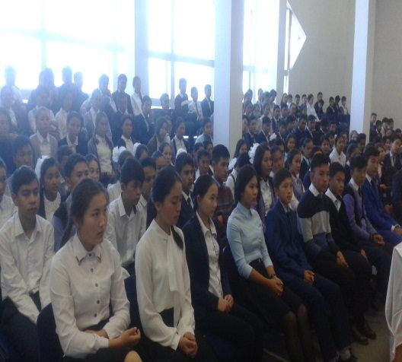

«Ұлт болашағы бүгінгі жас ұрпақ» тақырыбында ата –аналар жиналысы

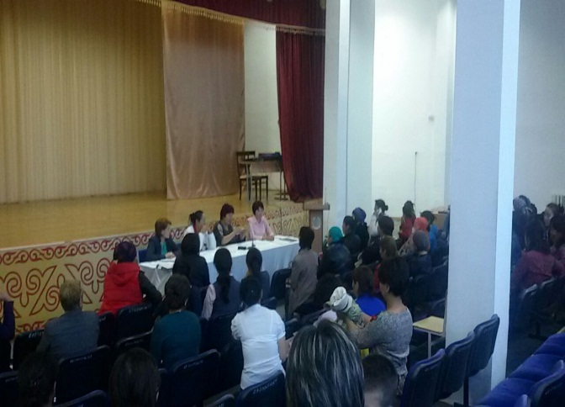 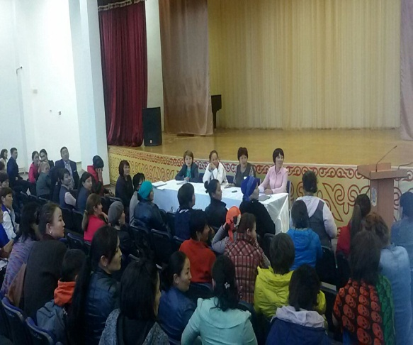

Қыркүйек қазан айларында аула мен ауыл тазалығы жүргізілді. Барлық оқушылармен пед. Ұжым қамтылды.

Қыркүйектің алғашқы аптасында денсаулық күніне орай «Біздің денсаулығымыз-өз қолымызда!»

тақырыбында спорттық іс шара ұйымдастырылды.

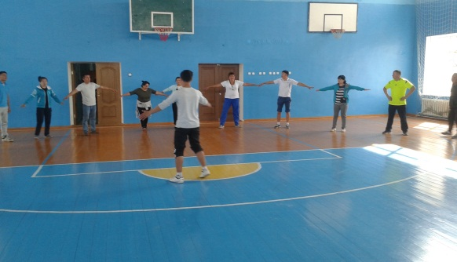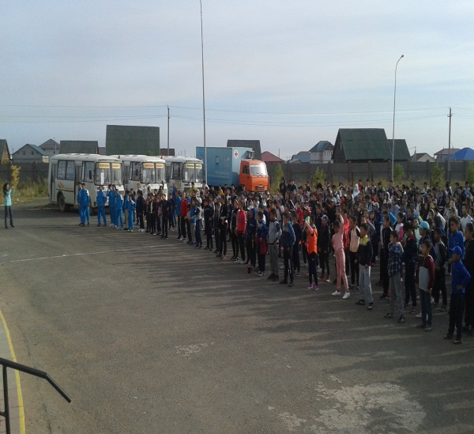

4- сыныптар арасында « Мен және менің Отбасым» тақырыбында сайыс ұйымдастырылды.

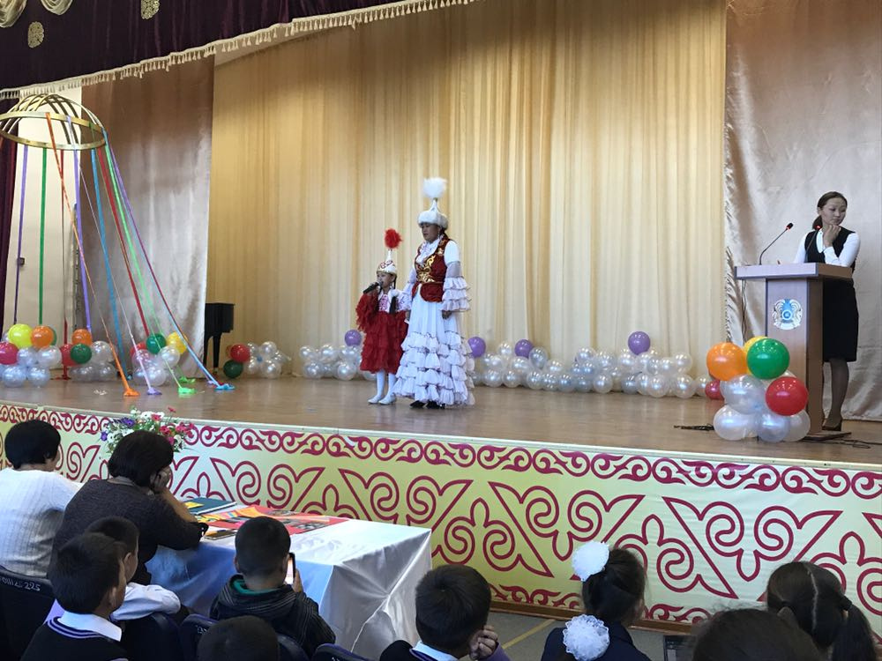

Қарттар күніне орай « Немерелерден тағзым» тақырыбында концерт ұйымдастырылды. Сондай –ақ жаұлан ұйымының оқушылары қарттарға жәрдем көрсету мақсатында үйлеріне барып шаруашылықтарына көмектесті.

Қазан айының басында ауыл әкімі, ақсақалдар төрағасы , ата-аналар комитеті және ауыл имамымен біріге отырып 9-11 сыныптарының оқушыларымен кездесулер өткізілді.

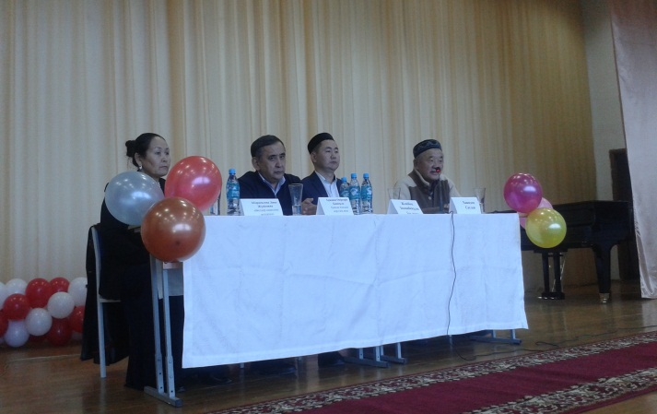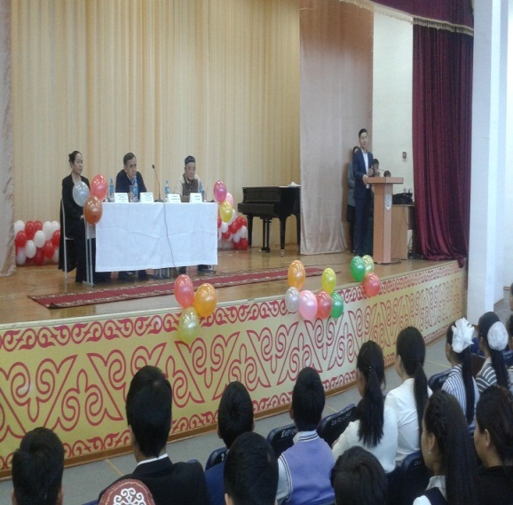

Рухани жаңғыру жобасындағы өнегелі құндылықтар аясында мектеп психологы Баймағанбетова А. 11-сыныптармен « туған сүйе алмаған, сүйе алар ма туған елін» тақырыбында дөңгелек үстел ұйымдастырылды.

Ауыл әкімдігімен біріге « Мен Қазақпын» атты жасөспірімдер арасында концерт ұйымдастырылды.

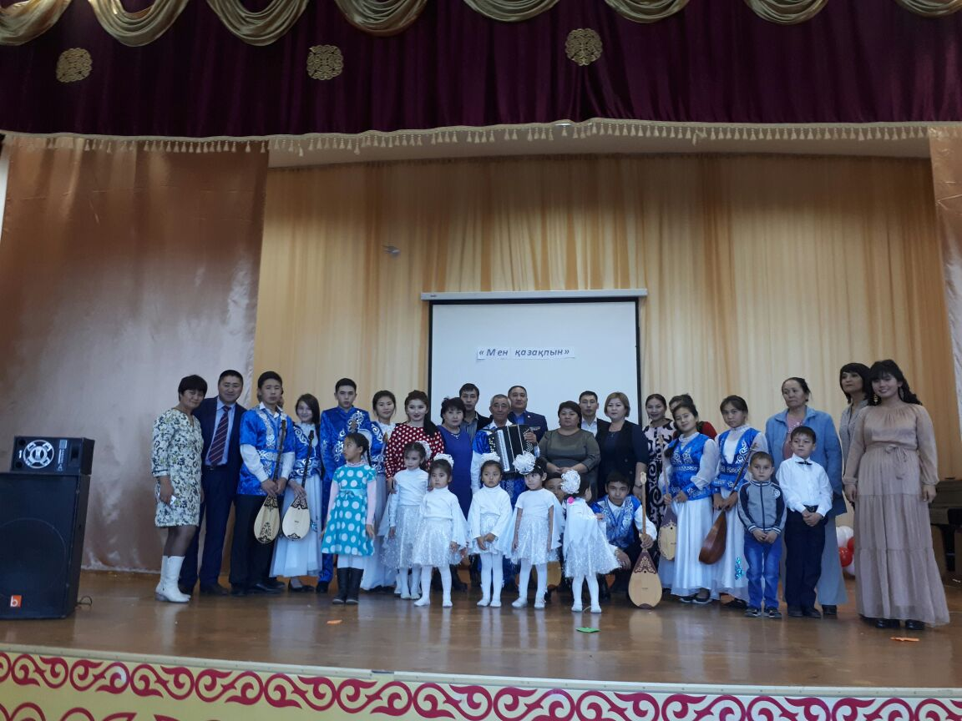

«Күзгі бал кеші » ұйымдастырылып өз қолынан келетін өнер туындыларымен бөлісті.

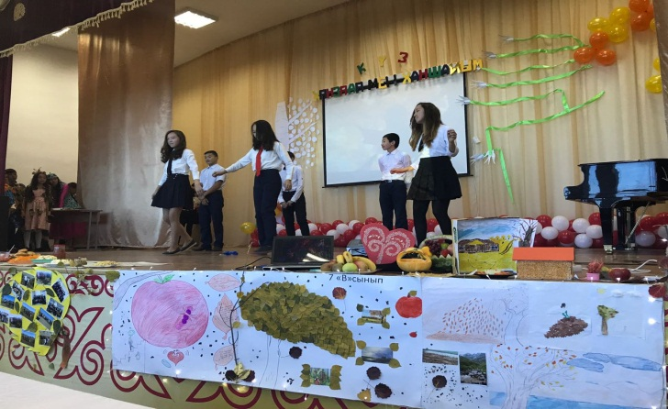 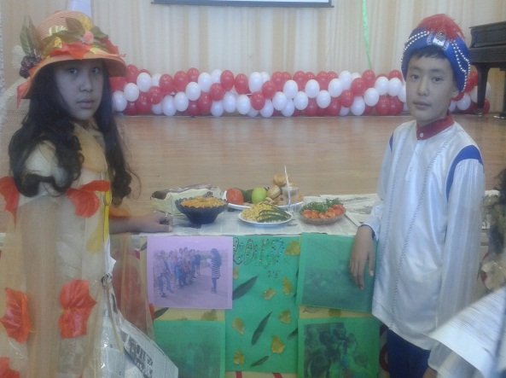

11-сыныптар арасын оқушылар Облыстық өлкетанушылар мен экологтардың форумына қатысып үздік «Үгіт бригада» номинациясын бойынша 2 орынға ие болды.

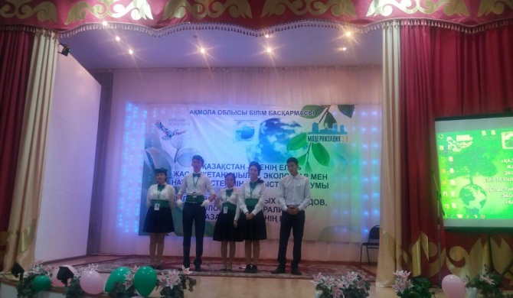

Мектебімізде қыркүйек айының соңғы аптасында «тілдер апталығы» қазан айында математиктер апталығы және аудандық семинар ұйымдастырылып оқушылар белсене ат салысты.

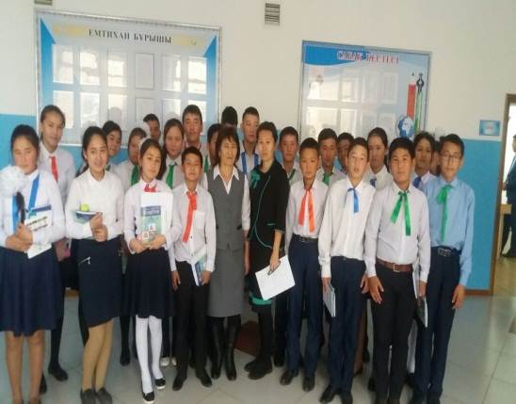 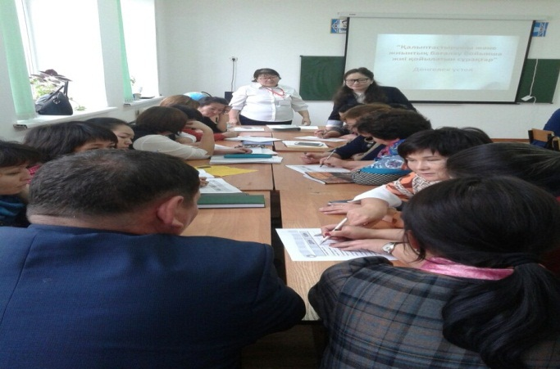

Мектебіміздің әлеуметтік педагогтары аз қамтылған, жетім, мүгедек балаларға демеушілер есебінен көмектер қарастырып, 12 аз қамтылған балаларға оқу – құрал жабдықтарымен және 10 мүгедек және 8 мүмкіндігі шектеулі балаларға сыйлықтар ұйымдастырылды.

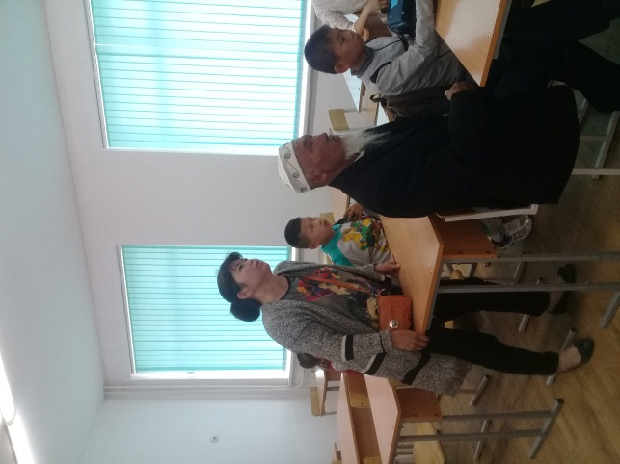

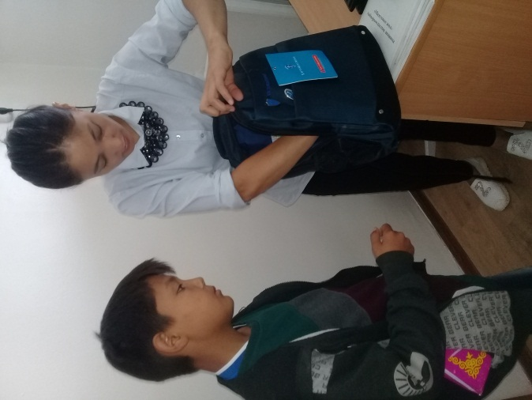

Орындаған Зандыбай С.